# Vragen: basispoorten, bits, bytes en codes

b. 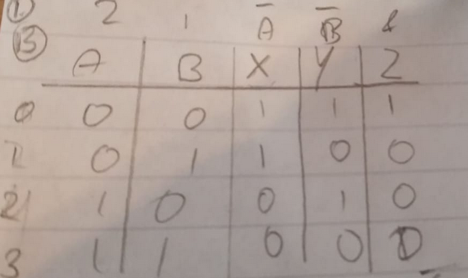

c.

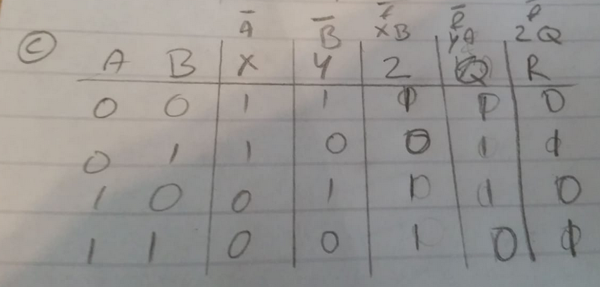Deze fout zie Q

|  |  |  |  |  |  |  |
| --- | --- | --- | --- | --- | --- | --- |
| A | B | X | Y | Z | Q | R |
| 0 | 0 | 1 | 1 | 1 | 1 | 0 |
| 0 | 1 | 1 | 0 | 0 | 1 | 1 |
| 1 | 0 | 0 | 1 | 1 | 0 | 1 |
| 1 | 1 | 0 | 0 | 1 | 1 | 0 |
|  |  |  |  |  |  |  |

2.

b. 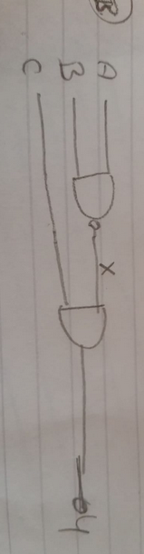

Deze is fout: AB niet not maar normaal and

c.

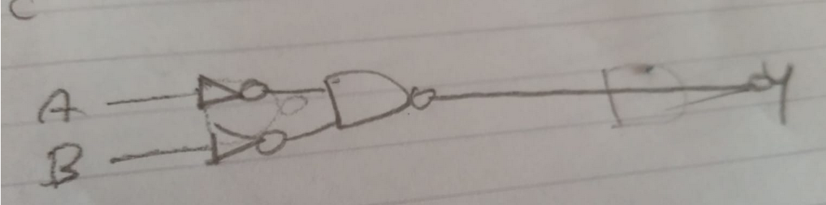

3

1. 5 bytes 40 bits
2. 3 nibble 12bits (nibble is een halve byte)
3. 7 kilobyte 56000 bits (2 manieren om kilo te interpreteren,
   * + 1. 1km= 1000m
       2. Binaire kilo 1kib = 1024 b
       3. 3*1024=3096
       4. Zo’n vraag welke kilo bedoelen ze ?
          1. Wij houden kilo aan voor 1000
          2. En kib voor 1024
4. 2 gigabyte 16 000 000 000 bits
   * + 1. 16miljard
       2. 1 met 9 nullen = 1 gigabyte
5. 3 megabyte 24 000 000 bits
   * + 1. 1mega = 1 miljoen
6. 6 terabyte 4.8*10^13
   * + 1. 48*10^12 of wetenschappelijk is 4.8*10^13

Toets / beter uitzoeken

4. 237gb == 1 896 000 000 000 bits

5.

6.

1. 5 bits = 32 (2^5) 32 states
2. 3 bytes 16.777.216 (2^24)
3. 4 nibble = 2 bytes = (16bits) 2^16 = 65536

|  |  |  |
| --- | --- | --- |
| What | Omschrijving | Bits |
| Nibble | 1 Halve byte | 4 |
| Byte | 8 bits | 8 |
| Kilobyte | 1000 bytes |  |
| Kib | 1024 bytes |  |
| Megabyte | 1.048.579 bytes or 1.024 kilobytes |  |
| Gigabyte | 2^30 bytes or 1.024 megabytes |  |
| Terabyte | 48*10^12 of wetenschappelijk is 4.8*10^13 |  |

(vragen of je opdracht 3,4,5 en 6 uit je hoofd moet kennen voor de toets). (asci, bite/bytes dingen) Weten hoeveel er in de asci staat. Ze zouden misschien met tabel kunnen vragen hoe het zit in de toetst. Let op vraagteken en spaties moeten mee kunnen komen.

Vragen output tabel van geheugendiagram

Klopt deze beredenering: Nadat set is ingedrukt is de output 1. De output blijft in deze state onveranderd, totdat set weer wordt ingedrukt. (flipflop)